Департамент агропромышленного комплекса и воспроизводства
окружающей среды области

Советы потребителям
при утрате кассового чека

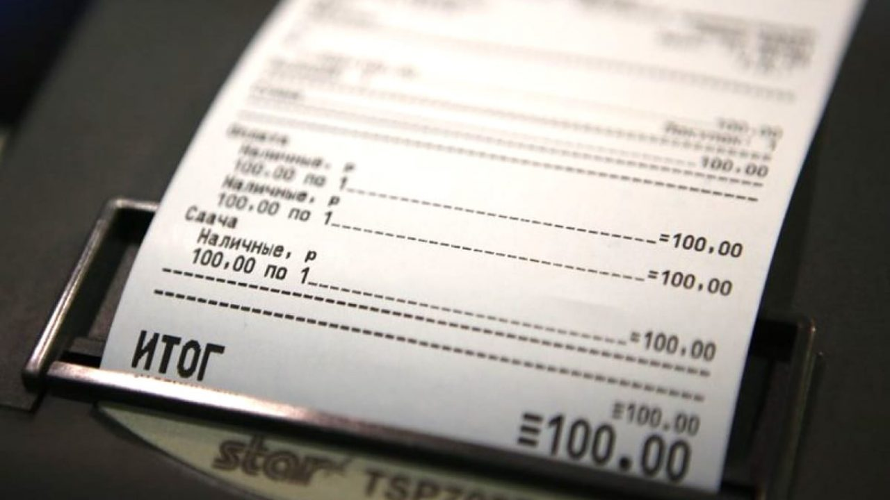

Белгород 2021

Несмотря на то, что неотъемлемым атрибутом розничной торговли является кассовый чек, покупатель вполне может его потерять, не забрать в свое время у кассира и т. д. Что же необходимо знать, в случае, когда товар не подошел, а кассового чека нет?

Что такое кассовый чек?
Кассовый чек - первичный учетный документ, сформированный в электронной форме и (или) отпечатанный с применением контрольно-кассовой техники в момент расчета между пользователем и покупателем (клиентом), содержащий сведения о расчете, подтверждающий факт его осуществления и соответствующий требованиям законодательства Российской Федерации о применении контрольно-кассовой техники.

Каким образом продавец обязан произвести расчет с покупателем?

Согласно Федерального закона РФ от 22 мая 2003 года № 54 «О применении контрольно-кассовой техники при осуществлении расчетов в РФ» при осуществлении расчета продавец обязан выдать кассовый чек или бланк строгой отчетности на бумажном носителе и (или) в случае предоставления покупателем продавцу до момента расчета абонентского номера либо адреса электронной почты направить кассовый чек или бланк строгой отчетности в электронной форме покупателю на предоставленные абонентский номер либо адрес электронной почты.

Каким образом покупатель может получить чек, если оплата была произведена в безналичном порядке?

Продавец при осуществлении расчетов в безналичном порядке обязан обеспечить передачу покупателю кассового чека или бланка строгой отчетности в электронной форме на абонентский номер либо адрес электронной почты, указанные покупателем до совершения расчетов. При этом кассовый чек или бланк строгой отчетности на бумажном носителе пользователем может не печататься.

Что делать, если у покупателя не сохранился кассовый чек и на этом основании продавец отказывает в удовлетворении требования вернуть товар?
Отказ продавца в данном случае не правомерен.
Согласно п. 5 ст. 18 Закона РФ от 7 февраля 1992 года № 2300-1 «О защите прав потребителей» отсутствие у потребителя кассового или товарного чека либо иного документа, удостоверяющих факт и условия покупки товара, не является основанием для отказа в удовлетворении его требований.

Как доказать, что товар был приобретен у конкретного продавца, если нет кассового чека?
Покупатель вправе доказывать факт совершения покупки у конкретного продавца с помощью свидетельских показаний.
Кроме того, факт оплаты товара можно подтвердить с помощью эксплуатационной документации (инструкция по эксплуатации, паспорт на продукцию), в которой сделана отметка об оплате.
Если на товар имеется гарантийный талон, можно воспользоваться им, поскольку продавец обязан сделать в нем отметку о продаже и поставить штамп.

В каких случаях продавец может осуществлять денежные расчеты без применения контрольно-кассовой техники?
Расчеты без применения контрольно-кассовой техники могут применяться при осуществлении следующих видов деятельности:
-продажа газет и журналов на бумажном носителе, а также продажа в газетно-журнальных киосках сопутствующих товаров при условии, что доля продажи газет и журналов в их товарообороте составляет не менее 50 процентов товарооборота и ассортимент сопутствующих товаров утвержден органом исполнительной власти субъекта Российской Федерации;
-продажа ценных бумаг;
-обеспечение питанием обучающихся и работников образовательных организаций, реализующих основные общеобразовательные программы, во время учебных занятий;
-торговля на розничных рынках, ярмарках, в выставочных комплексах, а также на других территориях, отведенных для осуществления торговли, за исключением находящихся в этих местах торговли магазинов, павильонов, киосков, палаток, автолавок, автомагазинов, автофургонов, помещений контейнерного типа и других аналогично обустроенных и обеспечивающих показ и сохранность товара торговых мест (помещений и автотранспортных средств, в том числе прицепов и полуприцепов), открытых прилавков внутри крытых рыночных помещений при торговле непродовольственными товарами, кроме торговли непродовольственными товарами, которые определены в перечне, утвержденном Правительством Российской Федерации;
-осуществляемая вне стационарной торговой сети разносная торговля продовольственными и непродовольственными товарами (за исключением технически сложных товаров и продовольственных товаров, требующих определенных условий хранения и продажи, товаров, подлежащих обязательной маркировке средствами идентификации) с рук, из ручных тележек, корзин и иных специальных приспособлений для демонстрации, удобства переноски и продажи товаров, в том числе в пассажирских вагонах поездов и на борту воздушных судов;
-торговля в киосках мороженым, а также торговля в розлив безалкогольными напитками, молоком и питьевой водой;
-торговля из автоцистерн квасом, молоком, растительным маслом, живой рыбой, керосином, сезонная торговля вразвал овощами, в том числе картофелем, фруктами и бахчевыми культурами;
-прием от населения стеклопосуды и утильсырья, за исключением металлолома, драгоценных металлов и драгоценных камней;
-ремонт и окраска обуви;
-изготовление и ремонт металлической галантереи и ключей;
-присмотр и уход за детьми, больными, престарелыми и инвалидами;
-реализация изготовителем изделий народных художественных промыслов;
-вспашка огородов и распиловка дров;
-услуги носильщиков на железнодорожных вокзалах, автовокзалах, аэровокзалах, в аэропортах, морских, речных портах;
-сдача индивидуальным предпринимателем в аренду (наем) жилых помещений, а также жилых помещений совместно с машино-местами, расположенными в многоквартирных домах, принадлежащих этому индивидуальному предпринимателю на праве собственности;
-розничная продажа бахил.
Кроме того, организации и индивидуальные предприниматели, находящиеся в отдаленных или труднодоступных местностях, могут осуществлять наличные денежные расчеты без применения контрольно-кассовой техники.

Кто осуществляет контроль за применением контрольно-кассовой техники?
В соответствии со ст. 7 Федерального закона РФ «О применении контрольно-кассовой техники при осуществлении наличных денежных расчетов и (или) расчетов с использованием платежных карт» контроль и надзор за соблюдением законодательства Российской Федерации о применении контрольно-кассовой техники, в том числе за полнотой учета выручки в организациях и у индивидуальных предпринимателей, осуществляются налоговыми органами. Органы внутренних дел взаимодействуют в пределах своей компетенции с налоговыми органами при осуществлении контрольных функций.

Как следует действовать, если продавец при обращении покупателя не выполняет Ваши условия или просит объяснений в подтверждение сделки купли-продажи?
Покупателю необходимо написать претензию в двух экземплярах на имя директора торгового предприятия, описав подробно что, когда и где купили и всех обстоятельств совершенной сделки с указанием требований. Один экземпляр отдается продавцу, а на втором продавец обязан поставить отметку о приеме Вашей претензии.
Согласно Закону РФ «О защите прав потребителей» продавец обязан вам дать письменный ответ в течение 10 дней с момента предъявления претензии.

Совершайте
покупки грамотно!

